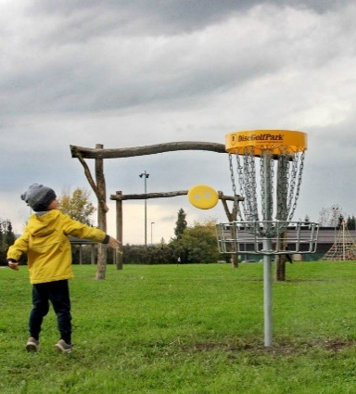
NŠP Budanje
Datum: ponedeljek, 4. 5. 2020
Vsebina ure:
Igra: GOLF FRIZBI (DISC GOLF)
Uvodni del ure:
Spoštovani učenci in starši! Obvezno skupaj preberite navodila!!!
Lep dan izkoristimo za gibanje v naravi. V naravo se odpravite le skupaj s starši (prisoten mora biti vsaj en starš). Prosimo, da se držite vseh navodil v času epidemije. Obvezno se zaščitite pred klopi.
Danes boste spoznali novo igro: golf frizbi
Predstavitev osnovnih pravil igre:
Je ena novejših oblik rekreacije, ki poteka v naravi in je primerna za vsa starostna obdobja. Igra poteka podobno kot golf z žogico, le da igralci namesto žogic in palic uporabljajo leteče diske – frizbije. Frizbije mečejo v posebej oblikovane kovinske košare. Cilj igre je: končati progo v čim manj metih. Zmagovalec je igralec z najmanj meti.
Vendar, ker nimamo v naši bližini pravih igrišča za to športno igro, si bomo igro prilagodili.
Za igro potrebujemo: naravo (travnik), cilj: drevo, kol, ali kakšen drugi cilj: npr. kartonasto škatlo in frizbi. Le malo otrok ima frizbi doma. Zato si bomo izbrali nek podoben predmet: plastičen ali kartonast krožnik, okrogel pokrov, kapo s šiltom, ali kakšen drugi leteči predmet. Pri metih moramo biti pozorni, da koga ne zadenemo ali česa v okolici ne razbijemo.
Glavni del ure:
NALOGE, ki jih boš opravil v naravi:
Ogrevanje: počasen tek naprej; nazaj; slalom (morda med drevesi); prisunski koraki, hopsanje, skiping (naprej, nazaj, bočno), tek s kroženjem rok naprej in nazaj, sonožni poskoki naprej, levo – desno, poskoki po eni nogi.
Po uvodnem ogrevanju si poišči primeren prostor in opravi gimnastične vaje:
● dinamične in raztezne g. v. za celo telo (enako kot v šoli).
● 2 krepilni vaji
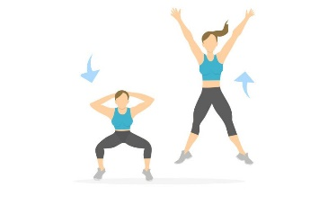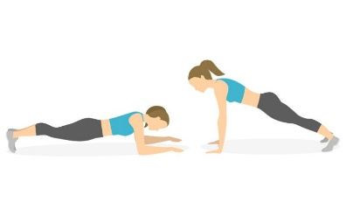
GOLF FRIZBI:
1. naloga: izberi si večji cilj: npr. drevo (deblo drevesa) in z meti poskusi zadeti cilj. Sprva si izberi krajšo razdaljo, potem razdaljo povečuješ. Pazi, da ne vržeš frizbija na drevo. Ne plezaj na drevo, če je nevarno, previsoko!!!!
2. naloga: izbereš si manjši cilj: npr. v tla postavljen kol (postaviš kartonasto škatlo ali kakšen drugi cilj, ki ga boš poskušal zadeti). Na začetku mečeš s krajše razdalje, potem z večje.
3. naloga: Meti nam gredo sedaj že bolje od rok. Zato se preizkusimo v tekmovanju. Iz večje razdalje (50 m) pričnemo z začetnim metom proti našemu cilju (npr. kol zapičen v tla). S čim manj meti poskusimo zadeti kol (štejemo koliko metov smo potrebovali, da smo zadeli cilj). Nato je na vrsti drugi igralec.
4. naloga: mogoče si izmisliš kakšno novo pravilo. Če imaš idejo, mi prosim sporoči na moj e mail.

Zaključni del ure:
Opravi raztezne vaje za noge, roke in se varno vrnite domov.

OCENJEVANJE pri predmetu NŠP
Po pregledu dokumentacije, sem ugotovila, da ste bili skoraj vsi učenci že ocenjeni v drugem polletju. Takrat smo ocenjevali spretnosti pri igrah z loparji. Ga. ministrica je dejala, da sta za zaključevanje končnih ocen dovolj le dve oceni. Zato sem se odločila, da učencev ne bom dodatno obremenjevala z nalogami za oceno. Kdor pa še nima ocene v drugem polletju oziroma nekaj učencev je med oceno, bom osebno obvestila in na e mail poslala navodila glede ocenjevanja in zaključevanja ocen. Če vas karkoli zanima, mi prosim pišite:
vesna.furlan@os-sturje.si

Lepo vas pozdravljam, Vesna Furlan

